平成２８年度 福岡県中学生ソフトテニス大会 学年別団体戦 要項

１．主 催 福岡県ソフトテニス連盟

２．後 援 ナガセケンコー（株）
（株）ショーワコーポレーション

３．日 時 男子２年の部 平成２９年 １月１４日（土） ８時２０分受付
女子２年の部 平成２９年 １月１５日（日） ９時試合開始
男女２年の部 平成２９年 １月２１日（土）
男子１年の部 平成２９年 １月２２日（日）
女子１年の部 平成２９年 １月２８日（土）
男女１年の部 平成２９年 １月２９日（日）

４．会 場 福岡市営今津運動公園庭球場

５．種 別 男子団体、女子団体

６．参加資格 ・平成２８年度日本ソフトテニス連盟に登録している中学１年生お
よび２年生とする。
・２年生はジュニア審判の資格を取得、または審判講習を受けてい
る選手。ただし、１年生はその限りではない。

７．試合方法 日本ソフトテニス連盟競技規則
団体戦形式 ５ゲームマッチのトーナメントとする。

８．申し込方法 ① 登録されている学校は必ず 参加・不参加 の連絡をお願いします。FAXでもかまいませんが、できるだけ電子メールに申込書を添付してお願いします。
② 所定用紙に学年別に必要事項を明記して申し込んで下さい。
③ 受付期間 １２月１４日（水）～２２日（木）

９．参加料 ２,０００円

１０．注意 ① 事故、けが、等は全て本人の責任とする。
② 競技、その他は福岡県中学校ソフトテニス遵守事項に準ずる。
③ 監督およびコーチも、平成２８年度日本ソフトテニス連盟に登録
してあること。またコートに入る際にはゼッケンを着用すること。
④ 参加が多いために試合までの空時間が長い事が予想されます。
⑤ ２年生は受付時に選手本人のジュニア審判カードまたは審判講習
会受講カードを提出を求めることがあります。
⑥ テニスコート以外でのボールおよびラケットを使っての練習はで
きない。壁打ちコートも使用禁止。
⑦ 雨天時の大会の有無の判断については対戦確認もありますので会 場で行います。福岡県ソフトテニス連盟事務局や今津運動公園には 問い合わせはしないで下さい。

平成２８年度福岡県中学生ソフトテニス大会
学年別団体戦 参加申込書

福岡市立元岡中学校 吉野昭徳 宛 ＦＡＸ092-806-1439
メール：yoshino.a01@city.fukuoka.lg.jp
（ ）地区 １年生 ・ ２年生

男子・女子（ ）中学校

福岡県ジュニアソフトテニス大会 団体戦 参加について○をつけて下さい。

参加します 参加しません

※不参加の場合でもできるだけ返信をお願いします。
※福岡市内は学校連絡でもかまいません。
NO | ふ り が な  選 手 名 | 生年月日 | 会員ＩＤ
１
２
３
４
５
６
７
８

平成２８年 月 日

申込責任者 （連絡先TEL ）

監督名 （会員ＩＤ ）

コーチ名 （会員ＩＤ ）

学校TEL － －

平成２８年度 福岡県中学生ソフトテニス大会 学年別団体戦
＜監督会議資料＞
○日本ソフトテニスハンドブックの連盟競技規則で行う。
○団体戦形式の５ゲームマッチのトーナメントで行う。
○対戦は当日抽選で受付時に行う。当初の連絡と変更し、１回戦から同じ地区同士で 対戦する事がないように割り振りをしている。
○対戦は初戦のみ３ペアーとも対戦する。以後は２点先取とする。
○試合進行
① 進行表を用意しますが、天候や時間によってはコート変更をする。
② オーダーはコート上で対戦校と交換する。
③ ジャッジペーパーは対戦後勝者が本部へもってくる。（勝者の確認をする）
④ 進行上、次の試合の学校はコート近くで待機 試合前乱打は１本のみとする。
⑤ 審判は相互審判とする。
⑥ ベンチは若番が審判台からみて左側とする。
⑦ コーチはベンチにおいて１分以内でコート内の監督・コーチから受ける。
⑧ ベンチには登録選手８名と監督およびコーチが入ることができる。
⑨ 監督及びコーチは平成2７年度日本ソフトテニス連盟に登録している者とする。
○自動車につて
① 自動車は公園横の路上に駐車しない。駐車場に制限がありますのでなるべく乗り 合わせでお願いします。
② 第３駐車場が駐車場になっています。体育館横の第２駐車場には止めない。
③ バス（大型・マイクロ）は第３駐車場には入らずに、公園前の車道か第１駐車場 で昇降する。
○会場について
① クラブハウスおよび体育館のトイレは使用しない。
② クラブハウス軒下をベンチにする学校は一般の方に迷惑がかからないようにす
る。(体育館の軒下は使用しないで下さい。)
③ 公園内でのボールを使った練習は禁止します。
④ 貴重品の管理は各学校・個人で行う。
⑤ テントやひよけは木に直接結ばない。
⑥ 応援席(土手側)で応援し、植木側からは応援しない。各学校で応援マナーを守
り、甚だしいヤジや抗議がある場合には本部より警告いたします。
⑦ ゴミ箱がありますが、多くのゴミが出ると思いますので、ゴミの持ち帰りにご協 力下さい。
⑧ トイレは汚さずに使用する。
⑨ テニスコートフェンスの暴風ネットをはずしたり破いたりしない。
⑩ 公園内のフェンスや囲いを乗り越えたりしない。

○大会終了について
六日間すべてが大会になりますので予備日が設けられてない関係で、雨天の場合 は延期するのではなく、大会が日程内に終了しなくても中止します。

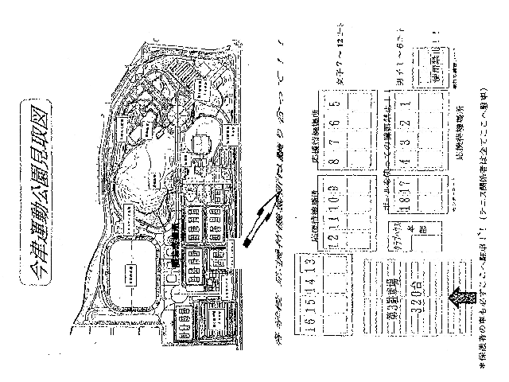

ここには止めない

大会本部

バスは乗り入れない

確認事項

① ２年生が６人に満たないときには、１年生を１年生の部と２年生の部にまたがりで出 場することができる。
② 全部員が６人に満たない少人数の学校が出場する場合は、同地区の他の学校から選手 を借りて出場できる。１年生の人数が６人に満たない場合も同様とする。

